Ontwerp je eigen dinosaurus
Je ontwerpt je eigen dinosaurus:
- Geef je dinosaurus een naam
- Hoe lang geleden leefde jouw dinosaurus?
- In welke periode?
- In welk Tijdperk?
- Je plaatst de dinosaurus op de juiste plek in de geologische tijdschaal.
- Wat was het voedsel van de dinosaurus?
- Waarmee was zijn huid bedekt?
- In welk milieu leefde hij?
- Wat was de manier van voortbewegen?
- Hoe groot was je dinosaurus?
- Op welke manier plantte hij zich voort?
- Teken je dinosauriër zo nauwkeurig mogelijk na (denk aan de tekenregels). Maak dus een natuurgetrouwe tekening
- Maar een poster met alle antwoorden en de tekening en lever het in.
- Wees creatief met de opdracht.
- Werk netjes en zorgvuldig. Je mag je antwoorden ook uittypen en plakken. Maak er iets moois van.

Benodigdheden:

- A3 poster
- Liniaal, potlood, gum, pen, kleurpotloden
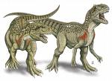
- Geologische tijdschaal (zie volgende bladzijde)

Beoordeling:
Zie laatste bladzijde.

Veel succes en vooral ook veel plezier!
Geologische tijdschaal (gebruik dit voor je poster)
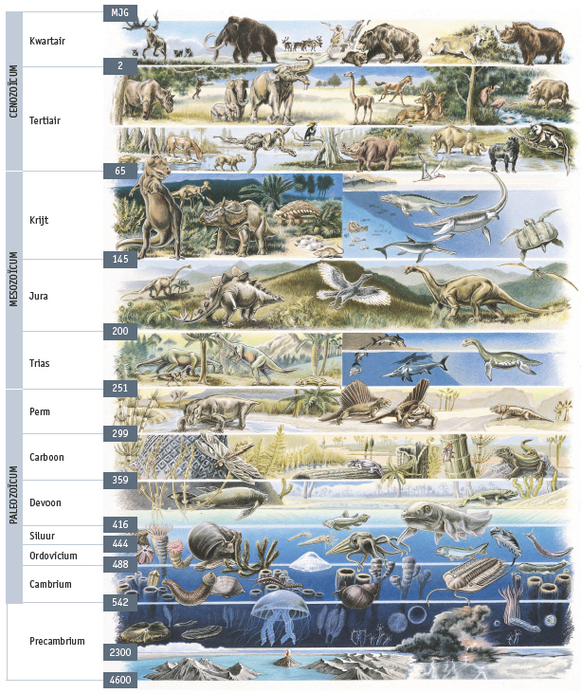

Beoordeling opdracht “Ontwerp je eigen dinosaurus”
Onderdelen | Max. aantal punten | X | Score
Antwoorden op de vragen
Geef je dinosaurus een naam | 5
Hoe lang geleden leefde jouw dinosaurus? | 5
In welke periode leefde jouw dinosaurus? | 5
In welke tijdperk leefde jouw dinosaurus? | 5
Wat was het voedsel van de dinosaurus? | 5
Waarmee was zijn huid bedekt? | 5
In welk milieu leefde hij? | 5
Wat was de manier van voortbewegen? | 5
Hoe groot was je dinosaurus? | 5
Op welke manier plantte hij zich voort? | 5
Geologische tijdschaal
De dinosaurus is op de juiste plek in de geologische tijdschaal geplaats. | 10
Tekening van je dinosaurus
Tekenregels zijn gebruikt  - Titel  - Lijnen met liniaal en potlood  - Tekst met pen  - Onderdelen zijn benoemd  - Natuurgetrouwe tekening (kleurpotloden zijn gebruikt) | 30 in totaal  5  5  5  5  10
Verzorging poster  - Creatief  - Netjes | 5  5
Cijfer | 100 punten

Mogelijke indeling poster:
